프로젝트 1차 보고서
작성자 : 김성빈, 장재훈

프로젝트 명 : 모바일 키오스크 주문 어플
수행 목표 : GUI와 이미지를 활용하여 키오스크 주문 인터페이스를 구성하고,
주문 고객의 주문 정보를 저장해 영수증과 주문서 습득 가능
개요 : 실행 – 메뉴 선택 – 장바구니 – 주문 – 결제 – 영수증 및 주문서 출력
주요 활용 : 이미지 기반 GUI및 Swing, Database 활용, 실행 파이프라인 구성

프로그램 알고리즘 개요 및 순서도
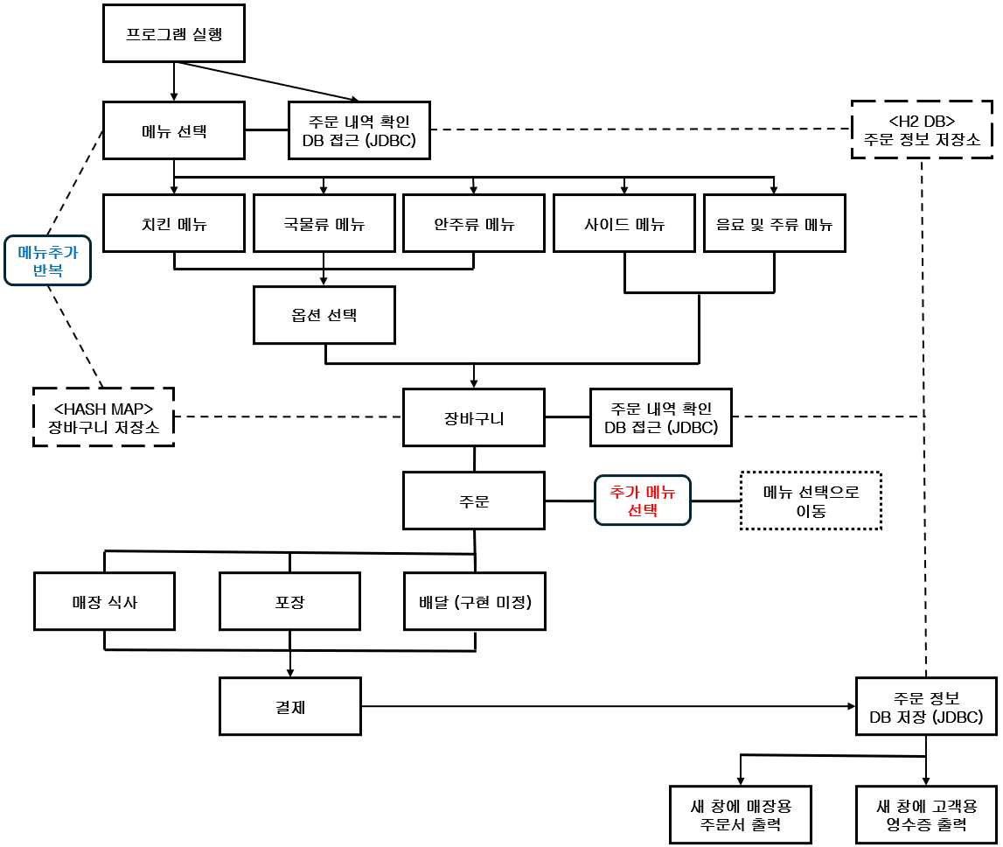
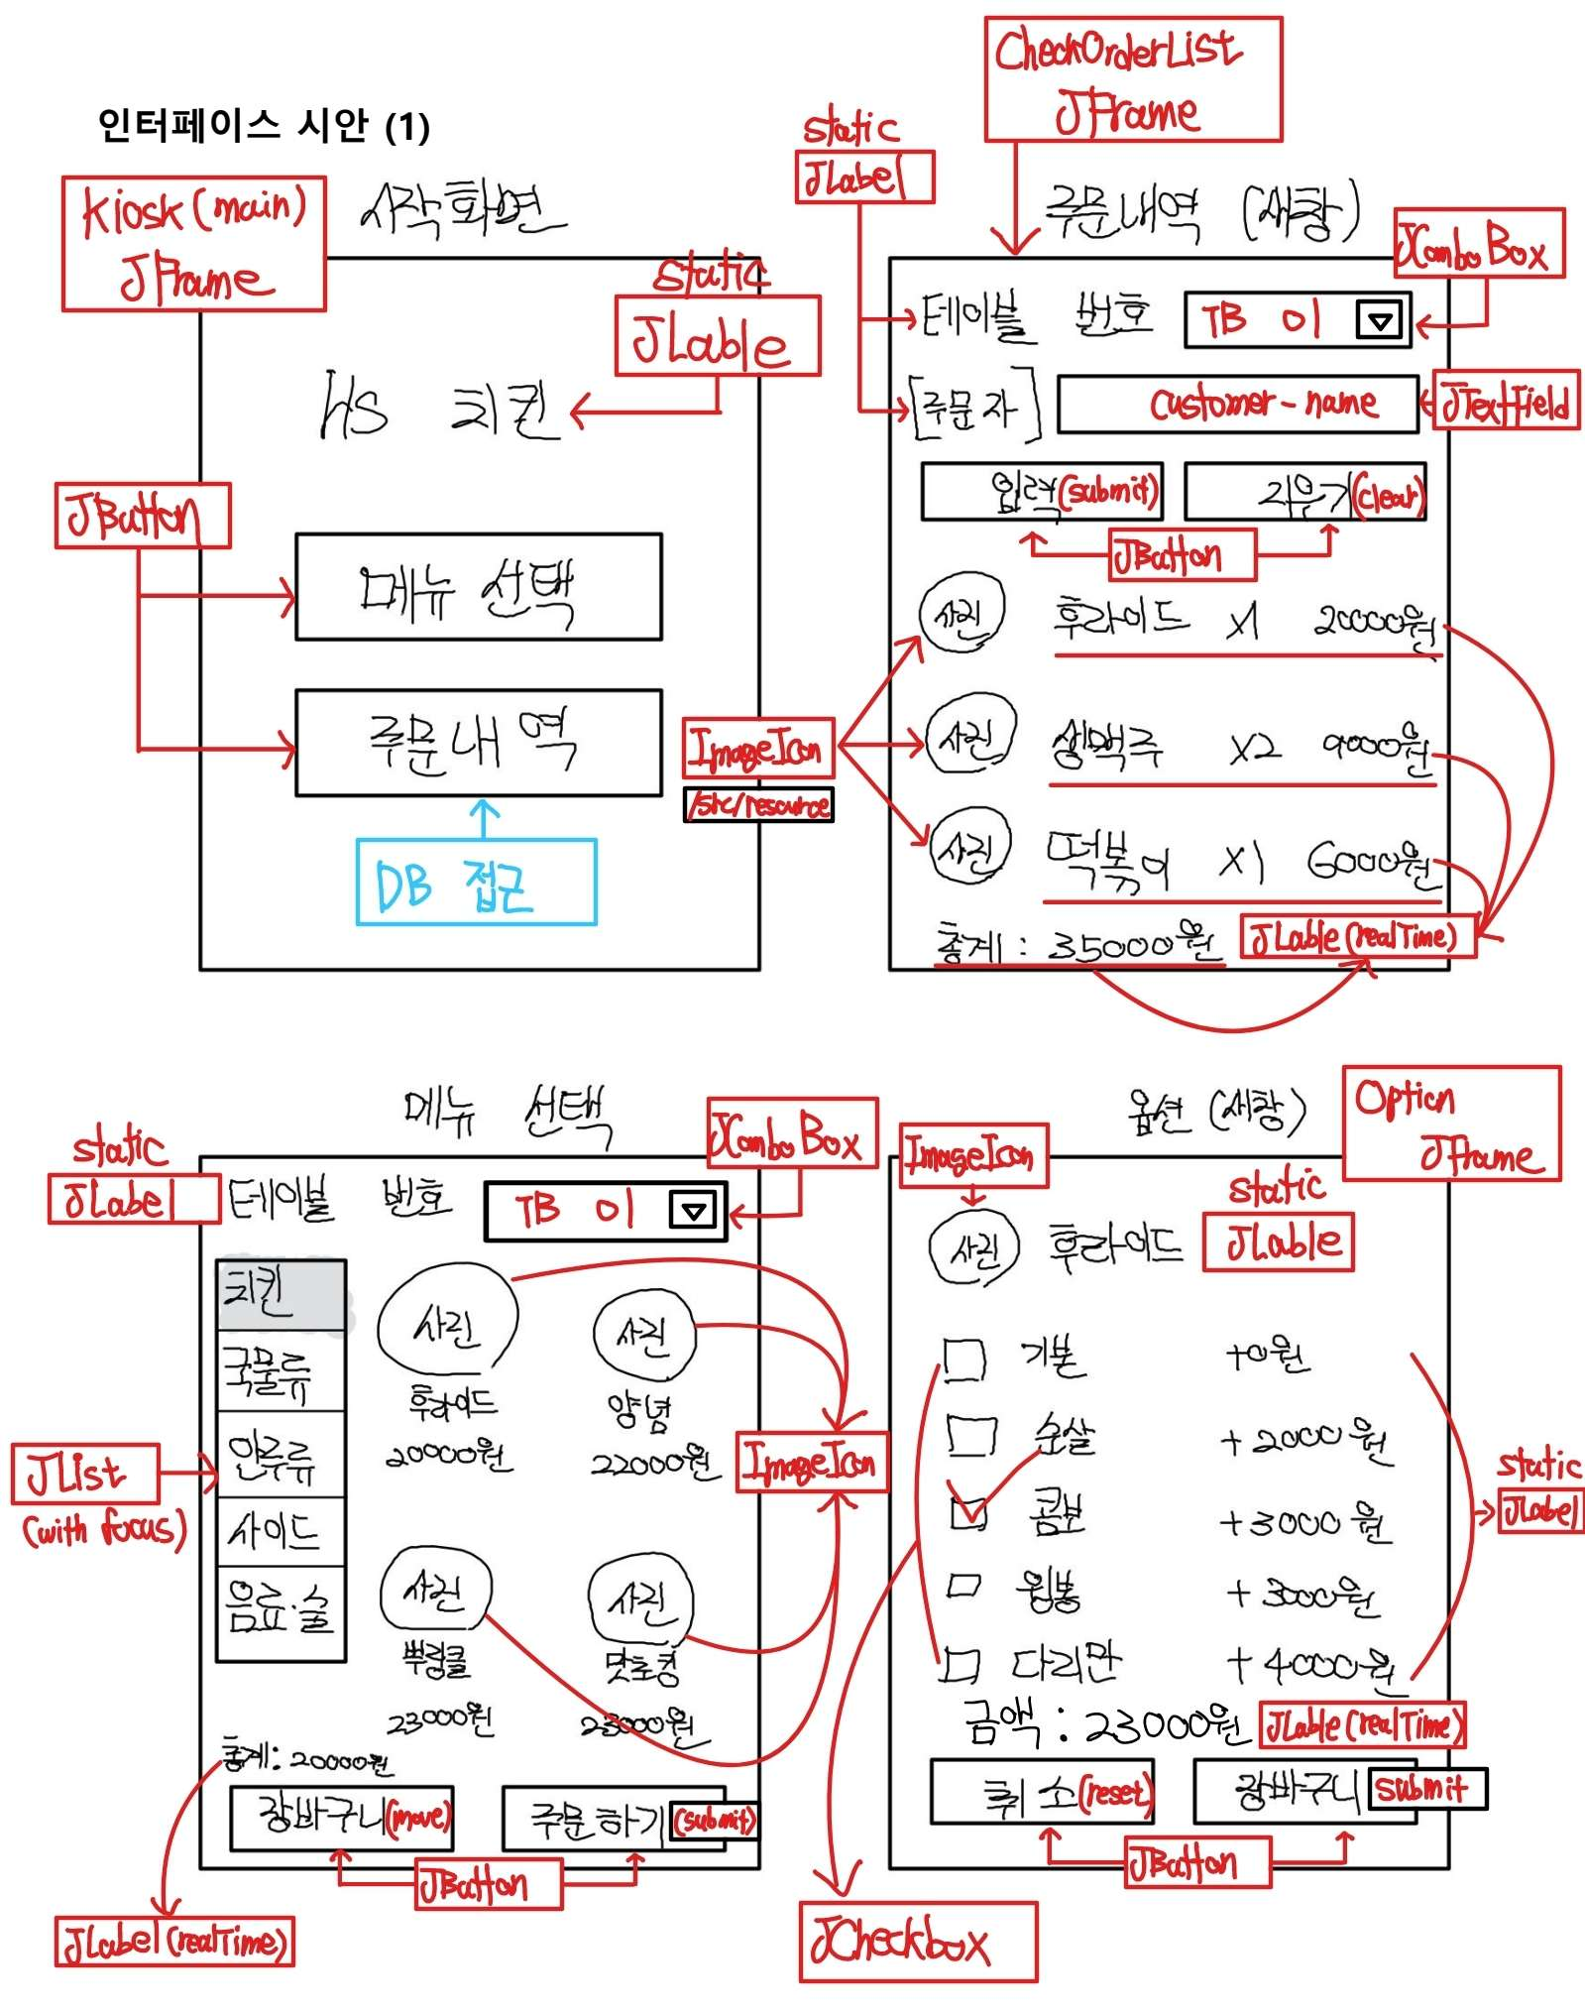

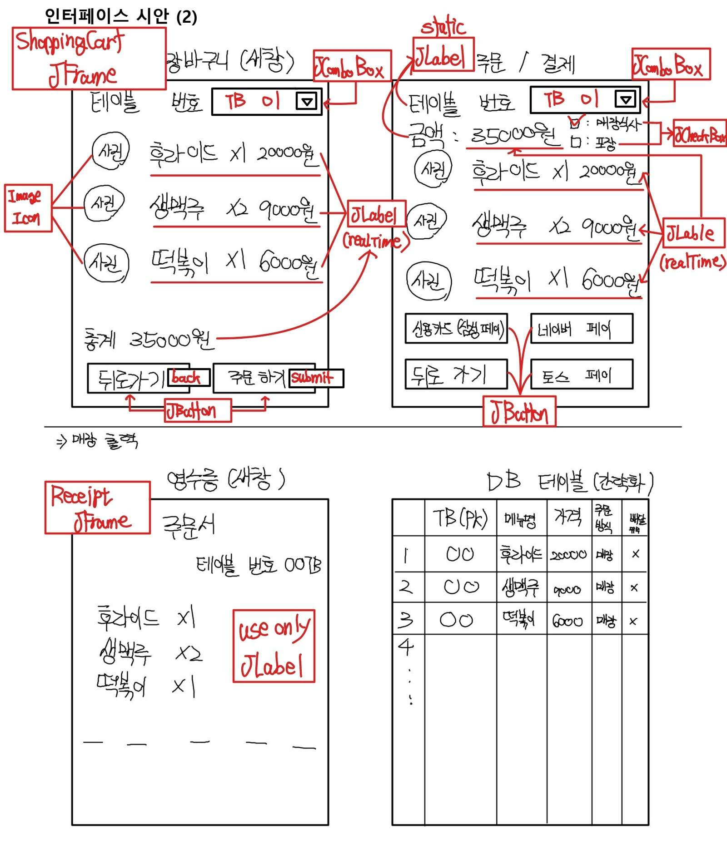

함수 구성 코드

(1) 시작화면
1. swingGraphic.initMainFrame() : Main JFrame으로 초기화
2. swingGraphic.drawMain() : 앱 실행 시 시작화면 add (swing 컴포넌트 포함)
3. swingController.moveMenu() : ‘메뉴 선택’ 버튼 클릭 시 메뉴 화면으로 이동
4. swingController.moveOrderInfo() : ‘주문 내역’ 버튼 클릭 시 주문 내역 화면으로 이동

(2) 메뉴 선택
5. swingGraphic.initMenuFrame() : Menu JFrame으로 초기화
6. swingGraphic.drawMenu() : Menu 화면으로 이동 시 Menu화면 add (swing 정적 유지가 가능한 컴포넌트만 출력)
7. swingAction.selectTable() : JComboBox 선택 후 테이블 정보 저장
8. swingAction.selectCategory() : JList 선택 후 메뉴 아이템 전환
9. swingGraphic.drawMenuItem() : 메뉴 정보 출력 (이미지 포함)
10. swingAction.selectOption() : 메뉴 클릭 시 옵션 선택 화면으로 이동
11. swingGrapgic.ChangeTotalMoney() : 총 금액 갱신 (선택된 메뉴 기준)
12. swingController.moveShoppingCart() : ‘장바구니’ 버튼 클릭 시 장바구니 화면으로 이동
13. swingController.moveOrder() : ‘주문하기’ 버튼 클릭 시 주문/결제 화면으로 이동

(3) 옵션 선택
14. swingGraphic.initOptionFrame() : 새로운 Option JFrame 생성 후 초기화
15. swingGraphic.drawOption() : Option Frame에 필요한 모든 컴포넌트 add
16. swingAction.plusShoppingCart() : ‘장바구니’ 버튼 클릭 시 선택한 메뉴가 장바구니에 추가
17. swingAction.selectBaseOption() : 기본 옵션 선택 (기본/순살/콤보/윙봉/다리만 등)
18. swingAction.selectMultipleOption() : 중복 가능한 옵션 추가 (무료옵션 : +0원, 뿌링소스 +2000원 등)

(4) 장바구니
19. swingGraphic.initShoppingCartFrame() : 새로운 ShoppingCart JFrame 생성 후 초기화
20. swingGraphic.drawShoppingCart() : ShoppingCart Frame에 필요한 모든 컴포넌트 add
21. swingAction.minusShoppingCart() : 선택한 메뉴를 장바구니에서 하나 뺌
22. swingAction.movePaymentInfo() : 결제 화면으로 이동
23. swingGraphic.changeMenuItemInfo() : 이벤트에 따른 메뉴 최신화 호출

(5) 주문 결제
24. swingGraphic.initPaymentInfoFrame() : 새로운 PaymentInfo JFrame 생성 후 초기화
25. swingGraphic.drawPaymentInfo() : PaymentInfo Frame에 필요한 모든 컴포넌트 add
26. swingAction.setOrderType() : 주문 방식 선택 시 HASHMAP에 저장
24. swingAction.ChargePayment() : 버튼 클릭시 신용카드 / 네이버 페이 / 토스 페이 중 하나의 결제를 수행 (결제 API 구현은 미정)
25. swingAction.sendOrderInfoDb() : 결제 완료 시 주문 정보 DB에 전송
(6) 영수증 출력
26. swingGraphic.initReceiptFrame() : 새로운 Receipt JFrame 생성 후 초기화
27. swingGraphic.drawReceipt() : Receipt Frame에 필요한 모든 컴포넌트 add

(7) 주문 내역
28. swingGraphic.initCheckOrderListFrame() : 새로운 CheckOrderList JFrame 생성 후 초기화
29. swingGraphic.drawCheckOrderList() : CheckOrderList Frame에 필요한 모든 컴포넌트 add
30. swingAction.submitCustomerName() : TB 번호와 주문자 정보에 맞는 주문내역을 DB에서 가져오기 (결제 완료 시 자동으로 주문자 정보가 입력되는 것으로 수행할 예정 / 카드 정보가 확인되었다고 가정)
31. swingAction.clearTextField() : 주문자 정보 JTextField 지우기

(+) DB SQL / JDBC
1. 주문 내역 DB 저장 (UID, 주문자명, 테이블 번호, 메뉴명, 가격, 주문방식 등)
2. 주문 정보 출력 (SELECT 활용)

